Человек этот как ветер
Быстр. Вежлив без прикрас
Он приходит к нам всем в гости
В 10 лет один лишь раз.
Выслушает и расспросит,
Ваш ответ – в планшет уж вбит.
Соблюдая тайну встречи
Всё в спец-коде сохранит.
Женщина или мужчина
Волонтёр, учитель, врач.
Этот – старше, тот – моложе
Добродушием – «богач».
Паспорт с удостовереньем
Модный шарф, жилет, портфель.
Кто же он, кому мы дружно
В перепись откроем дверь?

Наверное, многие уже догадались о ком идёт речь в этой загадке. Это – переписчик (переписчица) Всероссийской переписи населения. Для предстоящей переписи населения общее количество переписчиков составит 314161 человек. Из них порядка 2,4 тысячи человек (с учётом резерва) будут работать на переписи в Астраханской области, порядка 650 человек (с учётом резерва) – на переписи в Республике Калмыкия.
Как будут выглядеть те, кто нас будет переписывать на Всероссийской переписи населения?
Знакомьтесь – переписчик (переписчица) Всероссийской переписи населения:
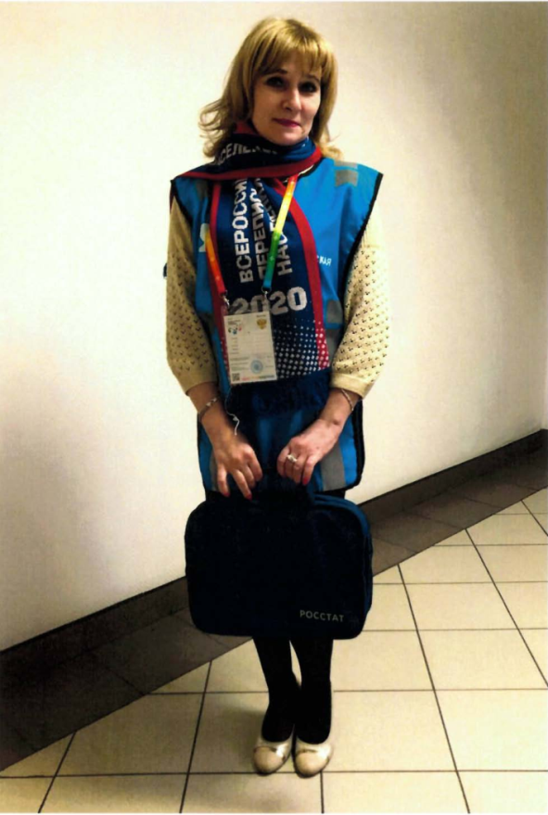
Все переписчики перед началом переписи пройдут соответствующую учёбу и инструктаж по всем вопросам переписи.
Переписчик, работающий на переписи, должен быть грамотным, обладать доброжелательностью, психологическими навыками, умением хранить тайну. Он свободно владеет современными способами переписи населения, в том числе с использованием планшетного компьютера, куда и будут вносится все данные о переписываемом населении. А во время переписи будет обязан предоставить переписываемому удостоверение, действительное при наличии паспорта.
Именно такому переписчику (переписчице) можно доверить сведения о вас, которые будут внесены в компьютерные планшеты во время переписи.
До встречи на Всероссийской переписи населения!
Всероссийская перепись населения запланирована на октябрь 2020 года с применением цифровых технологий. Главным нововведением предстоящей переписи станет возможность самостоятельного заполнения жителями России электронного переписного листа на Едином портале государственных услуг (Gosuslugi.ru). При обходе жилых помещений переписчики Росстата будут использовать планшеты со специальным программным обеспечением. Также переписаться можно будет на переписных участках, в том числе в помещениях многофункциональных центров оказания государственных и муниципальных услуг (МФЦ).

